Олимпиада по математике (1 класс)

Фамилия, имя ученика ________________________________
Класс__________
1.Сколько уток плавает в пруду?
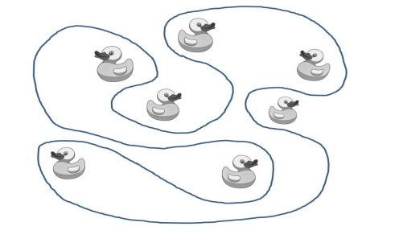Ответ: _______________________________
2.Расшифруй ребус.

______________ ______________ _____________ _____________ ___________

3.Установи закономерность и вставь пропущенное число.
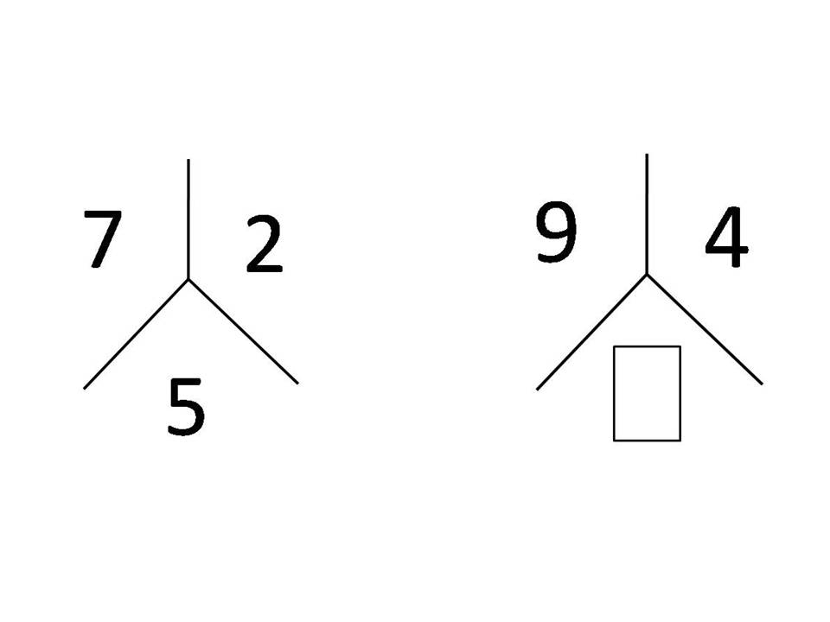

4.Покажи, как пройти через трое ворот, набрав 10.

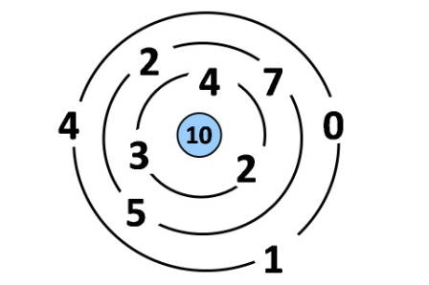
5. В какой ёлочке больше треугольников? На сколько? Напиши.
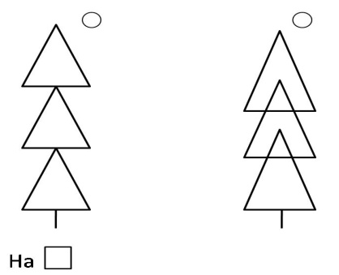

6.Найди закономерность и дорисуй.
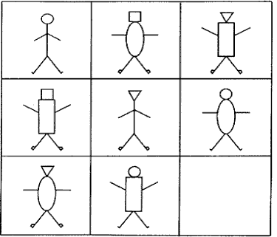

Оценивание
олимпиадных заданий по математике
для учащихся 1 класса
№ | Ответ | Баллы
1. | Ответ: 4 | 1 балл
2. | Ответы: крот, бабочка, гроза, экран, вода | 5 баллов  (за каждый правильный ребус по 1 баллу)
3. |  | 2 балла
4. | 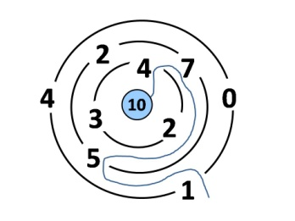 | 2 балла
5. | Ответ: во второй, на 2. | 2 балла
6. | 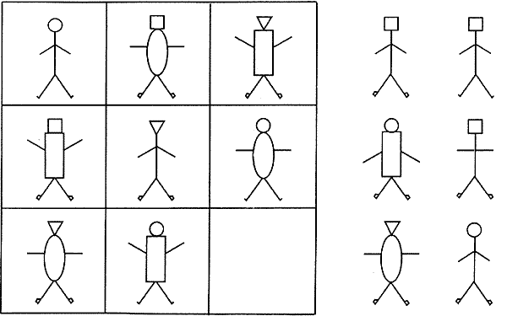 | 3 балла
Максимальное количество баллов |  | 15 баллов

